MANUAL

DE

USUARIO

**Proyecto**: Aplicación de La Tecnología Blockchain en un Prototipo para La Gestión de Denuncias en la Comisaría de Familia de Fusagasugá

**Versión 1.0**

Universidad Nacional de Colombia

Facultad de Ingeniería, Departamento de Ingeniería de Sistemas

Bogotá D.C. Colombia

2024

# Información

**General**

|  |  |
| --- | --- |
| Nombre del Proyecto | Aplicación De La Tecnología Blockchain en un Prototipo para la Gestión de Denuncias en La Comisaría de Familia de Fusagasugá. |
| Título del Documento | Manual de Usuario. |
| Versión de la Plataforma | 1.0 |
| Referencia |  |

**Historial de Cambios**

|  |  |  |  |
| --- | --- | --- | --- |
| Fecha | Revisión # | Autor | Descripción de la Revisión |
| 14/05/2024 | 1.0 | Laurent Fernando Castañeda Ramírez | Creación del documento |

Contenido

Información 2

1. Introducción 5

2. Pantalla de Inicio 6

2.1. Consultar por Número de la Denuncia 6

2.2. Consultar por Demandante 7

2.3. Detalle de la denuncia consultada. 8

3. Ingresar como funcionario. 10

3.1. Módulo de Gestión de Denuncias 10

4. Paso 1: Registrar denuncia 11

4.1. Denuncia registrada 12

5. Paso 2: Sujetos Procesales 14

5.1. Agregar y editar sujetos procesales en el proceso 14

5.2. Sujetos procesales registrados 16

5.3. Detalle del sujeto procesal 16

5.4. Cambiar estado y responsable 17

6. Paso 3: Agregar documentos 19

6.1. Subir documento 19

6.2. Hoja de control 20

6.3. Detalle del documento 21

6.4. Expediente 21

7. Paso 4: Flujo del Proceso 22

7.1. Detalle Flujo de Proceso 23

8. Paso 5: Finalizar el proceso 23

9. Buscador de denuncias 26

10. Panel de Administración 26

10.1. Usuario administrador 26

10.2. Wallet 27

10.3. Usuarios 28

10.3.1. Crear o editar el usuario. 28

10.4. Administrar Comisarías 29

10.4.1. Crear o editar la Comisaría. 30

Tabla de Imágenes

**Imagen 1** Página de Inicio 6

**Imagen 2** Buscador por Número de la Denuncia 7

**Imagen 3** Buscador por Solicitante 8

**Imagen 4** Detalle de la denuncia 9

**Imagen 5** Formulario de Inicio de Sesión 10

**Imagen 6** Interfaz del Módulo de Gestión de Denuncias 11

**Imagen 7** Formulario de Registro de las Denuncias 11

**Imagen 8** Mensaje de Atención 12

**Imagen 9** Detalle de una Denuncia 13

**Imagen 10** Detalle de una Denuncia – Administrar Sujetos Procesales 14

**Imagen 11** Administrar Sujetos Procesales – Sin Sujetos Procesales 15

**Imagen 12** Administrar Sujetos Procesales – Con Sujetos Procesales 15

**Imagen 13** Detalle de una Denuncia – Pestaña de Sujetos Procesales 16

**Imagen 14** Detalle de una Denuncia – Modal de un Sujeto Procesal 17

**Imagen 15** Detalle de una Denuncia – Flujo de Trabajo 17

**Imagen 16** Formulario del Flujo de la Trabajo 18

**Imagen 17** Detalle de una Denuncia – Agregar Documento 19

**Imagen 18** Formulario para agregar algún documento 20

**Imagen 19** Detalle de una Denuncia – Hoja de Control 20

**Imagen 20** Detalle de una Denuncia – Modal del Detalle del Documento 21

**Imagen 21** Detalle de una Denuncia – Descargar el Expediente 22

**Imagen 22** Detalle de una Denuncia – Flujo del Proceso 22

**Imagen 23** Detalle de una Denuncia – Modal del Flujo del Proceso 23

**Imagen 24** Formulario del Flujo de la Trabajo – Estado En Revisión 24

**Imagen 25** Formulario del Flujo de la Trabajo – Ventana Emergente 25

**Imagen 26** Buscador de denuncias 26

**Imagen 27** Interfaz de Inicio para el Administrador 27

**Imagen 28** Información acerca del Wallet 27

**Imagen 29** Listado de Usuarios 28

**Imagen 30** Formulario para Agregar o Editar Usuarios 29

**Imagen 31** Listado de Comisarias 29

**Imagen 32** Formulario para Agregar o Editar Comisarías 30

# Introducción

En este documento se detallan las diversas funcionalidades que ofrece la plataforma **Family Coin**, se guiará paso a paso el proceso para la gestión de una denuncia, búsqueda de denuncias y se mostrará cómo configurar la plataforma de manera sencilla.

# Pantalla de Inicio

Cuando el usuario ingresa por primera vez a la plataforma lo primero que verá es la Pagina de Inicio donde el usuario tendrá la opción de consultar el estado de las denuncias registradas o ingresar como funcionario con sus respectivas credenciales, como lo muestra la Imagen 1.

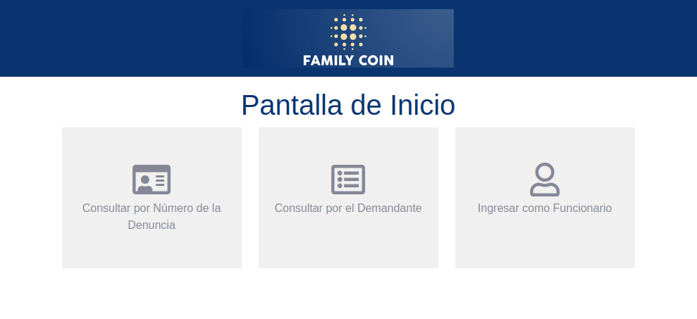

**Imagen 1** Página de Inicio.

* **Consultar por Número de la Denuncia:** El usuario puede consultar las denuncias por Número de Radicado o Address del Contrato Inteligente.
* **Consultar por el Demandante**: El usuario puede consultar por la persona que radica la denuncia.
* **Ingresar como Funcionario**: El usuario que tenga credenciales puede ingresar al módulo de gestión de denuncias.

## Consultar por Número de la Denuncia

Presenta un formulario de búsqueda donde el usuario puede buscar las denuncias de interés por Número de Radicado o Address del Contrato Inteligente.

Una vez ingresado el valor y presionar el botón Buscar la plataforma mostrará un listado de denuncias con los datos básicos, como se muestra en la Imagen 2.

Si el usuario quiere borrar todos los datos del formulario de búsqueda puede presionar el botón Limpiar.

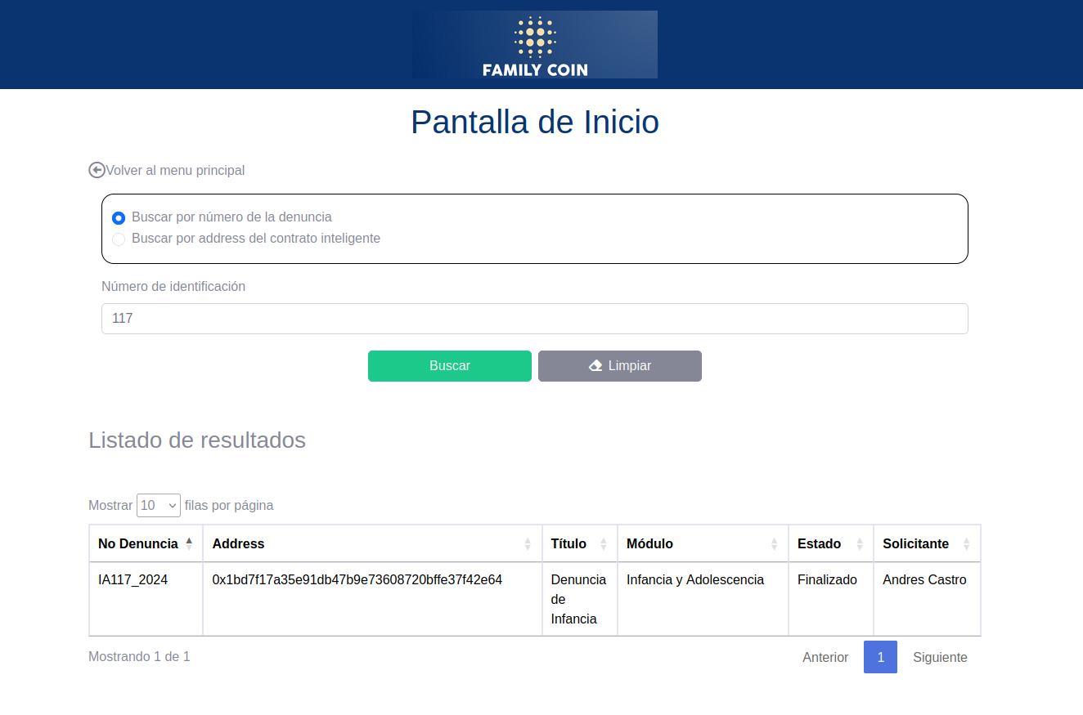

**Imagen 2** Buscador por Número de la Denuncia.

## Consultar por Demandante

Presenta un formulario de búsqueda donde el usuario puede buscar las denuncias de interés por el nombre de la persona que radicó la denuncia (demandante).

Una vez ingresado el valor y presionar el botón Buscar, la plataforma mostrará un listado de denuncias con los datos básicos, como se muestra en la Imagen 3.

Si el usuario quiere borrar todos los datos del formulario de búsqueda puede presionar el botón Limpiar.

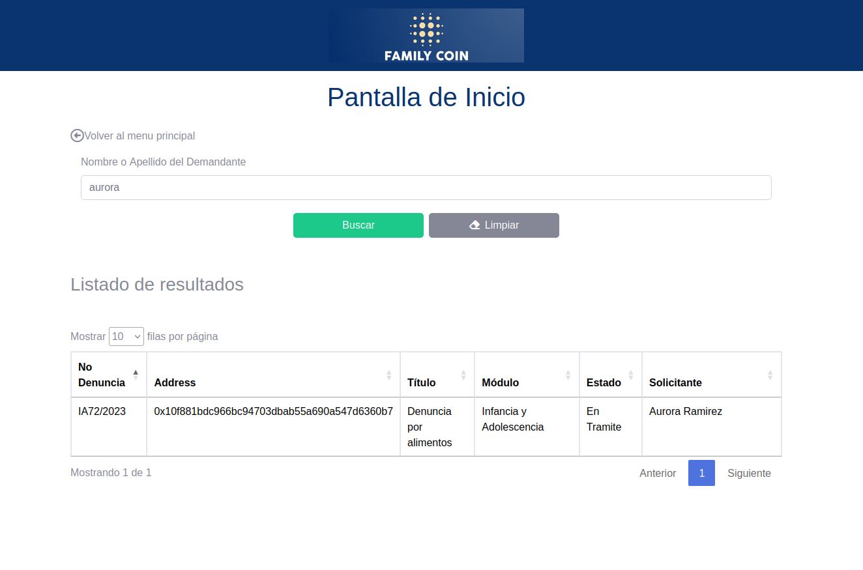

**Imagen 3** Buscador por Solicitante.

## Detalle de la denuncia consultada.

Una vez que el usuario encuentra la denuncia de interés, puede consultar el detalle de ésta al seleccionarla en Listado de Resultados, como aparece en la Imagen 1 y 2.

En el detalle de la denuncia el usuario encontrará la Información Completa, la Hoja de Control y el Addres de la entidad que expidió el Contrato Inteligente, como se muestra en la Imagen 4.

Si en Address de la Comisaría no coincide con el Address del Propietario indica que la denuncia no es validad y debe reportarse a la Comisaría.

**Imagen 4** Detalle de la denuncia.

# Ingresar como funcionario.

Para poder ingresar al módulo de Gestión de Denuncias, el usuario debe presionar la tarjeta Ingresar como Funcionario, tal como aparece en la Imagen 1 y abrirá un formulario donde ingresan las credenciales podrá autentificarse y podrá ingresar al módulo, como aparece en la Imagen 5.

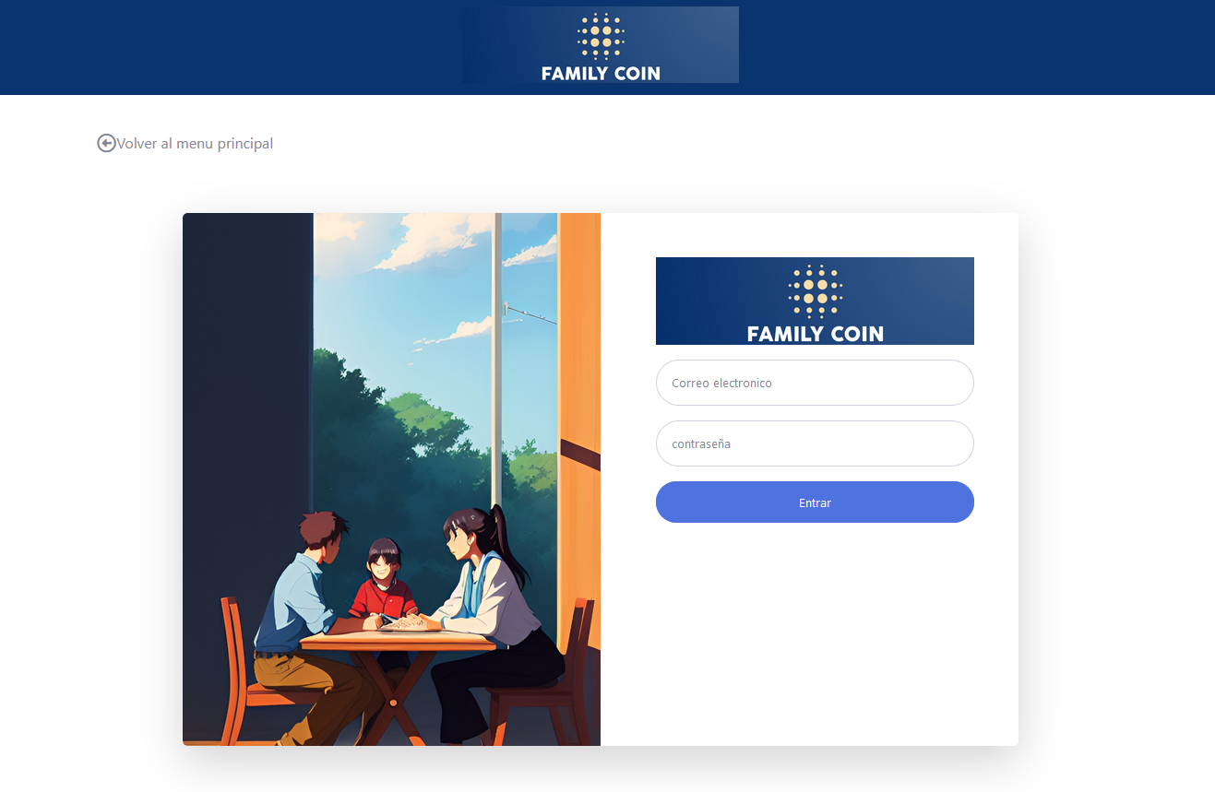

**Imagen 5** Formulario de Inicio de Sesión.

## Módulo de Gestión de Denuncias

Al iniciar Sesión el usuario como funcionario entrará al Módulo de Gestión de Denuncias compuesto por tres componentes, como se muestra en la Imagen 6:

1. **Barra Lateral:** Es el listado de las opciones de primera necesidad para el funcionario y siempre estará visible.
2. **Cuerpo:** Muestra la sección donde se encuentre el usuario en el módulo.
3. **Perfil de Usuario:** Muestra el nombre del funcionario, el cargo y permite cambiar la contraseña de la cuenta.

**Imagen 6** Interfaz del Módulo de Gestión de Denuncias.

**Barra Lateral**

La Barra Lateral se encuentra listado las funcionalidades de primera necesidad que el funcionario necesita para la realización de su actividad diaria, así:

* **Bandeja de Entrada**: se abre automáticamente en el Cuerpo cuando se abre la sesión de usuario por primera vez y brinda al usuario una vista rápida de las denuncias pendientes y/o asignados para su trámite.
* **Registrar Denuncia**: acceso directo para registrar la denuncia y donde cualquier funcionario, sin importar el rol, puede registrar una denuncia en el sistema.
* **Buscador de Denuncias**: opción donde el funcionario podrá buscar la denuncia que es de su interés, consultar su estado y descargar sus soportes (información de no libre acceso al público).

# Paso 1: Registrar denuncia

Al ingresar a la opción **Registrar Denuncia** el funcionario encontrará un formulario, como se muestra en la Imagen 7 con dos campos: **Título** de la denuncia y el **Módulo** al que pertenece la denuncia con las siguientes opciones:

* Infancia y adolescencia.
* Tercera Edad.
* Violencia Intrafamiliar.

**Imagen 7** Formulario de Registro de las Denuncias.

Antes de registrar una denuncia se deben de leer las recomendaciones de la Imagen 8.

**Imagen 8** Mensaje de Atención.

## Denuncia registrada

Al registrar una denuncia la Plataforma automáticamente abrirá el Detalle de la Denuncia donde el funcionario podrá gestionar la misma. Y allí, se generará de forma automática un **Número de Radicado** y el **Address** del Contrato Inteligente de la denuncia y el estado en **Registrado**, además de incluir la información básica de la misma.

La estructura de la página del Detalle de la Denuncia para el funcionario es como se muestra en la Imagen 9:

1. **Número de Radicado:** Es el número que el sistema registra la denuncia con la siguiente composición de la siguiente forma: Iniciales del Módulo – Número de la Denuncia (consecutivo) – Año del Registro.
2. **Detalle de la Denuncia:** Contiene la información básica de la denuncia y entre estos datos está el **Address** del Contrato Inteligente
3. **Pestañas de Gestión de la Denuncia:** Es un conjunto de pestañas donde el funcionario podrá gestionar la denuncia, revisar su estado y descargar los documentos anexados.

**Imagen 9** Detalle de una Denuncia.

Para continuar con la gestión de la denuncia se debe agregar los **Sujetos Procesales** involucrados en la denuncia, tal como se explica en el Paso 2.

# Paso 2: Sujetos Procesales

Cada denuncia debe incluir los **Sujetos Procesales** que son los actores implicados en la denuncia. Para agregar los **Sujetos Procesales** se debe seleccionar la pestaña Gestionar de las pestañas Gestión de la Denunciay presionar el **Botón** **Ir** de la tarjeta **Administrar Sujetos Procesales,** como se presenta en la Imagen 10**.**

**Imagen 10** Detalle de una Denuncia – Administrar Sujetos Procesales.

## Agregar y editar sujetos procesales en el proceso

Cuando el funcionario ingrese por primera vez, lo primero que verá será un cuadro con las instrucciones de cómo administrar los **Sujetos Procesales.** Cuando se quiera agregar un nuevo **Sujeto Procesal** debe presionar en el botón inferior derecho y se desplegará un formulario donde se podrá ingresar la información del **Sujeto Procesal,** como se muestra en la Imagen 11**.**

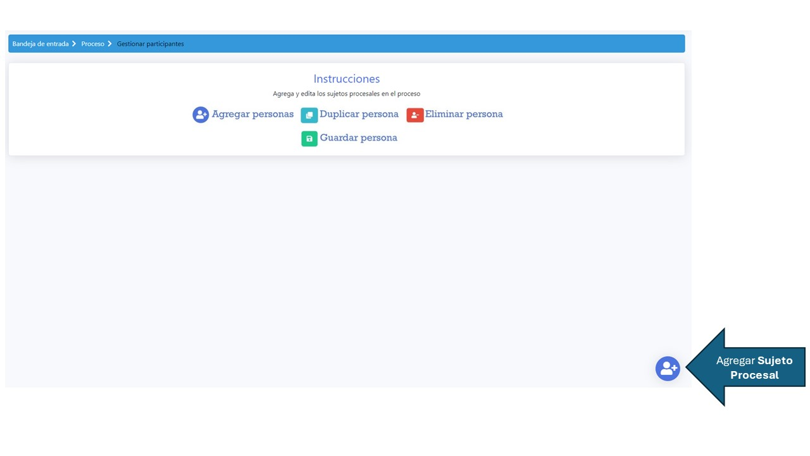

**Imagen 11** Administrar Sujetos Procesales – Sin Sujetos Procesales.

Por cada **Sujeto Procesal** agregado se crea un nuevo formulario y cada formulario puede realizar las acciones de guardar duplicar y eliminar. Cada formulario es independiente de los otros, como se muestra en la Imagen 12.

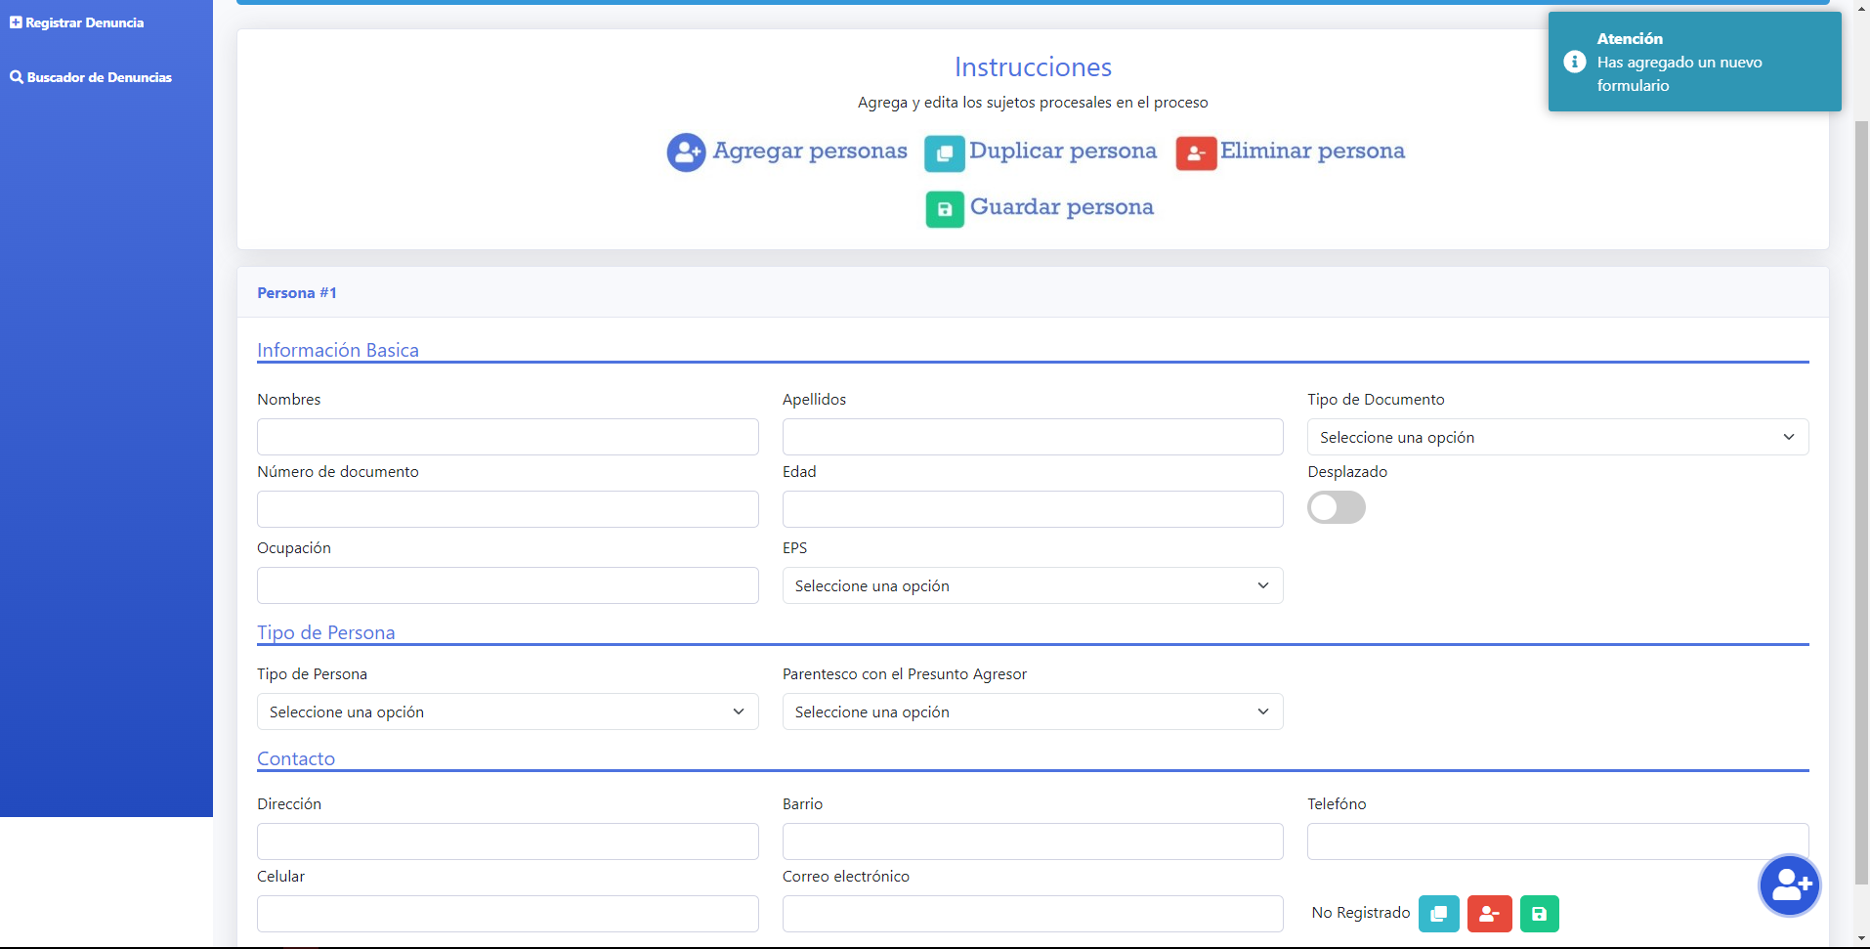

**Imagen 12** Administrar Sujetos Procesales – Con Sujetos Procesales.

Se debe de tener en cuenta que para continuar con el **Flujo de Trabajo** de la demanda se requiere que el submódulo de Administrar Sujetos Procesales debe tener registrados mínimo cada uno de los siguientes tres sujetos procesales:

* Solicitante.
* Víctima.
* Presunto Agresor.

Una vez agregados los **Sujetos Procesales,** el sistema automáticamente cambia el estado a **Sujetos Procesales Registrados.**

También se puede duplicar los **Sujetos Procesales** y realizar configuraciones distintas y ésto se da en los casos cuando la víctima es el mismo solicitante.

## Sujetos procesales registrados

Al registrar los **Sujetos Procesales** y regresar al detalle de la denuncia se podrá en videncia el cambio de estado y la información básica de los implicados en el proceso en la pestaña Sujetos Procesales, como se puede ver en la Imagen 13.

1. Cambio del estado.
2. Listado con la información básica de los sujetos procesales agregados.

**Imagen 13** Detalle de una Denuncia – Pestaña de Sujetos Procesales.

## Detalle del sujeto procesal

Al seleccionar uno de los sujetos procesales en el listado aparecerá un modal con la información completa del **Sujeto Procesal,** como aparece en la Imagen 14.

**Imagen 14** Detalle de una Denuncia – Modal de un Sujeto Procesal.

## Cambiar estado y responsable

Una vez agregados los Sujetos Procesales,el funcionario puede cambiar el estado a **En Tramite** y asignarlo a otro funcionario a quien le corresponda o seguir con la denuncia. Para realizar ésto se debe seleccionar la pestaña **Gestionar** y presionar en el botón **Ir** de la tarjeta **Flujo de Trabajo,** como se muestra en la Imagen 15.

**Imagen 15** Detalle de una Denuncia – Flujo de Trabajo.

Se abrirá un formulario donde se encuentra la información básica (1) de la denuncia y el usuario debe escoger el **Nuevo Estado**, el **Cargo** y el **Funcionario** al que quiere asignarle la denuncia, pero si sólo se quiere cambiar el estado, el funcionario quien tiene la denuncia, puede auto-enviarse la denuncia (2), como aparece en la Imagen 16.

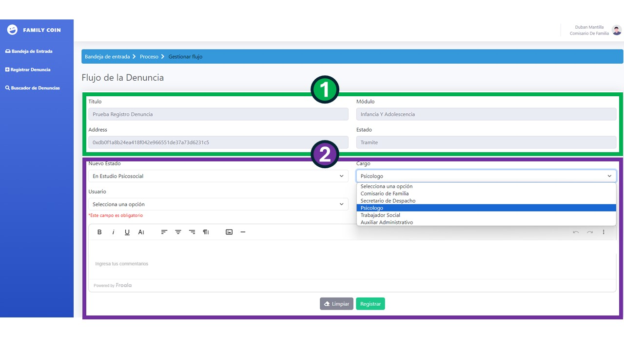

**Imagen 16** Formulario del Flujo de la Trabajo.

Conocer a cuál estado y funcionario va ir dirigida la denuncia dependerá del progreso en que se encuentre la denuncia y a qué funcionario le corresponde el siguiente paso. Los posibles estados son los siguientes:

* En Trámite
* En Estudio Psicosocial
* En Espera
* En Revisión
* Finalizado

Para cambiar el estado en **Finalizado** y cerrar la denuncia sólo el Comisario de Familia puede realizar esta acción.

# Paso 3: Agregar documentos

Una vez cambiado el estado de la denuncia de S**ujetos Procesales Registrados** a otro estado, la tarjeta **Administrar** **Sujetos Procesales** no volverá a aparecer y en su lugar aparecerá la tarjeta **Agregar Documento** en la pestaña **Gestionar,** como se muestra en la Imagen 17**.**

**Imagen 17** Detalle de una Denuncia – Agregar Documento.

Para agregar un documento se presiona el botón **Ir** de la tarjeta Agregar Documentos.

## Subir documento

Cuando el funcionario ingresa en **Agregar Documento,** el cuerpo estará compuesto por la información básica de la denuncia (1) y un formulario (2) con el cual se podrá subir el documento que el funcionario considere necesario para continuar con la gestión de la denuncia, el registro queda plasmado en el **Contrato Inteligente** y el sistema sólo acepta documentos en formato **PDF**, como aparece en la Imagen 18.

**Imagen 18** Formulario para agregar algún documento.

## Hoja de control

Cuando un funcionario agrega un documento, éste queda registrado en el **Contrato Inteligente** a lo que la plataforma lo llama **Hoja de Control** donde mostrará la información principal de cada documento y con un botón en cual se podrá descargar el documento de interés, como se puede ver en la Imagen 19. Esto es importante porque en la Hoja de Control el funcionario puede realizar el seguimiento de la denuncia.

La plataforma tiene la capacidad para comprobar si el documento es el auténtico, pero si no es válido mostrará una alerta.

**Imagen 19** Detalle de una Denuncia – Hoja de Control.

## Detalle del documento

Al seleccionar la fila de un documento se abrirá un modal con la información completa del documento y un botón para descargar el documento, como se muestra en la Imagen 20.

**Imagen 20** Detalle de una Denuncia – Modal del Detalle del Documento.

## Expediente

Cuando se agrega un documento inicial se vuelve visible la pestaña **Expediente,** la cual descarga todo el expediente de la denuncia con su respectiva Hoja de Control como portada en un único archivo PDF, el sistema valida que todos los documentos del expediente sean los auténticos, como se puede ver en la Imagen 21.

**Imagen 21** Detalle de una Denuncia – Descargar el Expediente.

# Paso 4: Flujo del Proceso

Cuando el funcionado cambia de Estado o le envía la denuncia a otro funcionario como se observa en la Imagen 16, crea un registro que queda almacenado en la plataforma.

Al ingresar a la pestaña **Flujo del Proceso** se puede consultar el historial del flujo de proceso que ha tenido la denuncia y los usuarios involucrados, como se muestra en la Imagen 22.

**Imagen 22** Detalle de una Denuncia – Flujo del Proceso.

## Detalle Flujo de Proceso

Al seleccionar uno de los registros en la pestaña **Flujo de Proceso** se abrirá un modal con la información detallada del estado y el comentario que deja el usuario para ser leída por otro usuario, como se muestra en la Imagen 23.

**Imagen 23** Detalle de una Denuncia – Modal del Flujo del Proceso.

# Paso 5: Finalizar el proceso

Para la finalización de la denuncia se requiere su remisión al **Comisario de Familia** para su revisión, cierre o devolución en caso de existir algún inconveniente, como aparece en la Imagen 24.

El funcionario podrá realizar esta acción siguiendo estos pasos:

1. Acceder a la pestaña **Gestión**.
2. Hacer clic en el botón **Ir** de **Flujo de Trabajo**.
3. Seleccionar la opción **En Revisión** en el menú desplegable de estados.
4. El sistema asignará automáticamente el cargo de **Comisario de Familia**.
5. El usuario deberá seleccionar el comisario específico al que desea remitir la revisión.

**Imagen 24** Formulario del Flujo de la Trabajo – Estado en Revisión.

Tras la recepción por parte del Comisario, éste revisará los documentos aportados. En función de su decisión, podrá finalizar el proceso o devolverlo para su subsanación, como aparece en la Imagen 25.

Para ello, el comisario deberá seguir los siguientes pasos:

1. Acceder a la pestaña **Gestión**.
2. Hacer clic en el botón **Ir** de **Flujo de Trabajo**.
3. Seleccionar la opción **Finalizar** en el menú desplegable de estados.
4. Al realizar esta acción, aparecerá una ventana emergente con la siguiente pregunta: "¿Está seguro de finalizar el proceso?".
5. Si el comisario selecciona "Sí, estoy seguro", la denuncia se finalizará, el Contrato Inteligente se cerrará y no se podrá realizar ninguna gestión adicional sobre la misma.
6. En caso de seleccionar "No estoy seguro", la denuncia no se cerrará.

**Imagen 25** Formulario del Flujo de la Trabajo – Ventana Emergente.

Una vez cerrado la denuncia el Contrato Inteligente ya no podrá volverse a abrir y por ende no podrá ser modificado, sólo podrá ser consultado.

# Buscador de denuncias

El Buscador de Denuncias es una herramienta que está compuesta por un formulario de búsqueda y una tabla con el listado de denuncias, como se muestra en la Imagen 26. Ofrece al usuario dos funcionalidades:

* **Búsqueda de procesos:** A través de un formulario de búsqueda, el usuario puede localizar expedientes específicos utilizando diversos criterios.
* **Acceso al detalle del proceso:** Una vez encontrado la denuncia de interés, el usuario puede acceder a su información completa al hacer click, incluyendo:
  + **Flujo del proceso:** histórico del avance del proceso en cada etapa.
  + **Documentos anexos**: Consulta y descarga de todos los documentos asociados a la denuncia.

La diferencia entre el Buscado de la Pagina Principal y el Buscando para Funcionarios es que el segundo muestra la información detallada de la denuncia, movimientos y documentos anexados

**Imagen 26** Buscador de denuncias.

# Panel de Administración

El **Panel de Administración** es un módulo que sólo es accesible para el administrador el sistema (rol administrador) en el cual permite configurar el sistema y cuenta con las siguientes opciones:

## Usuario administrador

Cuando el administrador ingresa sus credenciales lo primero que se visualiza son las siguientes tres opciones, como se muestra en la Imagen 27:

* **Wallet:** opción donde el administrador consulta el Address y la cantidad de Ether con la que dispone la cuenta.
* **Usuarios:** opción donde se puede gestionar los usuarioscon roles.
* **Administrar Comisarias:** opción donde se puede gestionar las comisarías de familia.

**Imagen 27** Interfaz de Inicio para el Administrador.

## Wallet

El panel de control del administrador dispone de una interfaz dedicada para la consulta de información financiera, como se muestra en la Imagen 28:

* **Consulta de la dirección de la cuenta:** Visualización de la dirección pública de la cuenta vinculada al sistema, la cual se utiliza para recibir y enviar Ether.
* **Saldos disponibles:** Visualización en tiempo real del saldo en unidades de Ether (ETH) disponible en la cuenta.

**Imagen 28** Información acerca del Wallet.

## Usuarios

El Panel de control del administrador dispone de una interfaz dedicada a la gestión de los usuarios donde el administrador puede consultar, crear, editar y desactivar los usuarios de la comisaría, como se muestra en la Imagen 29.

La interfaz está compuesta de la siguiente manera:

1. Listado de los usuarios con la información básica.
2. Botón para crear nuevos usuarios.
3. Botones de editar o desactivar al usuario.

**Imagen 29** Listado de Usuarios.

## Crear o editar el usuario.

Cuando se crea o se edita el usuario aparece el formulario donde se solicita la información básica, el rol que le corresponde y la comisaría a la que pertenece, como se muestra en la Imagen 30.

**Imagen 30** Formulario para Agregar o Editar Usuarios.

## Administrar Comisarias

El Panel de control del administrador dispone de una interfaz dedicada a la gestión de las comisarÍas donde el administrador puede consultar, crear, editar y desactivar, como se muestra en la Imagen 31.

La interfaz está compuesta de la siguiente manera:

1. Listado de las comisarÍas con la información básica.
2. Botón para crear nuevas comisarÍas.
3. Botones de editar o desactivar la comisaría.

**Imagen 31** Listado de Comisarías.

## Crear o editar la Comisaría.

Cuando se crea o se edita una comisaría aparece el formulario donde se solicita la información básica, como se muestra en la Imagen 32.

**Imagen 32** Formulario para Agregar o Editar Comisarías.